Présentation des APIs EasyCollect (‘READ ME’) –
Documentation en ligne : https://ssl-sps-sign-service.vm-rct.worldline-solutions.com/documentation/

Quelle est la logique d’implémentation des API SDD EASYCOLLECT ?

La logique du prélèvement se déroule en deux étapes :

Etape 1 : création et signature des mandats électroniques :
- Appeler l’API ‘InitSession’ (en passant le paramétre CreditorId notamment)
    - pour créer un mandat au statut « create »
    - pour récupérer une URL signature

Exemple d’appel API REST initSession :
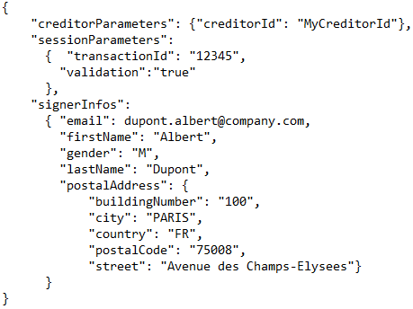
- La récupération de la RUM se fait lorsque le débiteur signe son mandat (statut ‘actif’): une requête POST est alors envoyée à l’adresse indiquée dans le paramètre URL_OK, comme dans l’exemple ci-dessous:
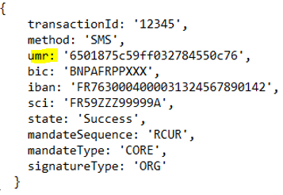

- Cf. la documentation en ligne liée à la Signature :
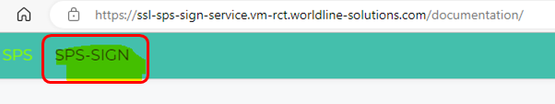

Etape 2 : création et gestion des SDD :
- Appeler l’API ‘CreateSdd’ en passant en paramétre la RUM/UMR générée à l’étape 1.
- Une palette d’API Créancier est disponible pour gérer les prélèvements SDD

- Cf. la documentation liée à la gestion des mandats et SDD (API onglet SPS )
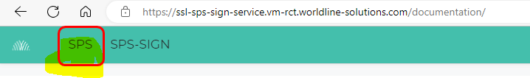

CERTIFICAT

- En environnement de test, les appels de l’API InitSession de signature électronique doivent être signés avec le certificat de sécurité fourni ci-dessous. La procédure d’authentification via SOAP UI est expliqué dans la documentation (EasyCollect e-signature Webservice Integration Guide v2.7, chapitre 7.2.2).

- En environnement de production, pour des raisons de sécurité, l'application EASYCOLLECT de production n’autorisera pas les certificats auto-signés. Par conséquent, veuillez prévoir un certificat Signature X509/p12 délivrés par une autorité de certification (Entrust, etc.), certificat de type SSL standard classique simple au sens de la norme eIDAS (pas besoin de souscrire à un certificat pour la DSP2 - ni QSealC ni QWAC-)

Merci de noter que :
- L’appel à l’API Signature ‘InitSession’ (SPS-SIGN) est signé par certificat
- Les appels aux API SOAP créanciers (SPS) sont signés par login/mot de passe

Appels API / End points - URL

Voici les différentes adresses URL permettant d’appeler les API (‘EndPoints’) en protocole SOAP:

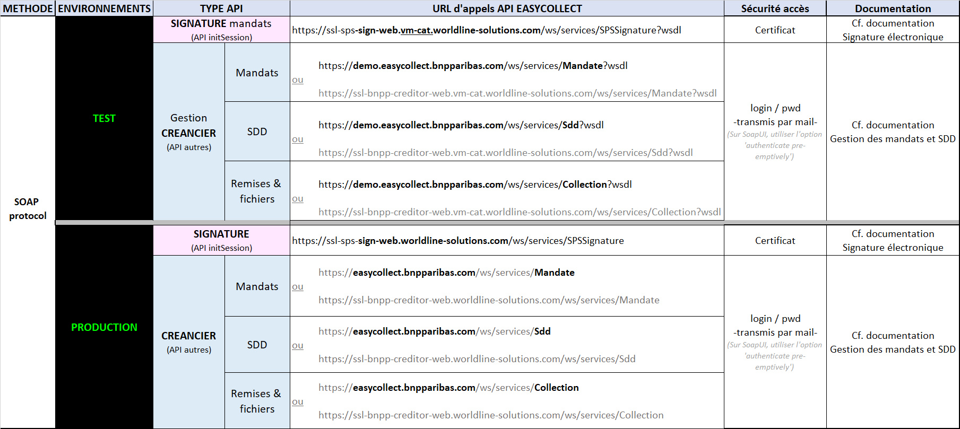
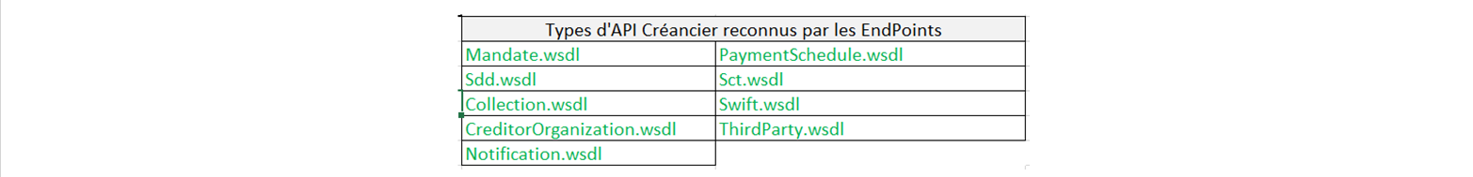
Sur SoapUI, il faut utiliser les API Créancier avec l’option « authenticate pre-emptively ».

URL SOAP éditables au format EXCEL

API REST : l’API SIGNATURE ‘InitSession’ peut être appelé également en architecture REST. Le format de réponse renvoi un contenu en JSON (indiqué dans le header Content-Type de la réponse) -> cf. fichier « REST api-docs.json » de la documentation.
D’autres API de gestion des mandats sont également accessibles en REST (tel que GetAttachmentsDateForMandate). Voici les EndPoints en REST :

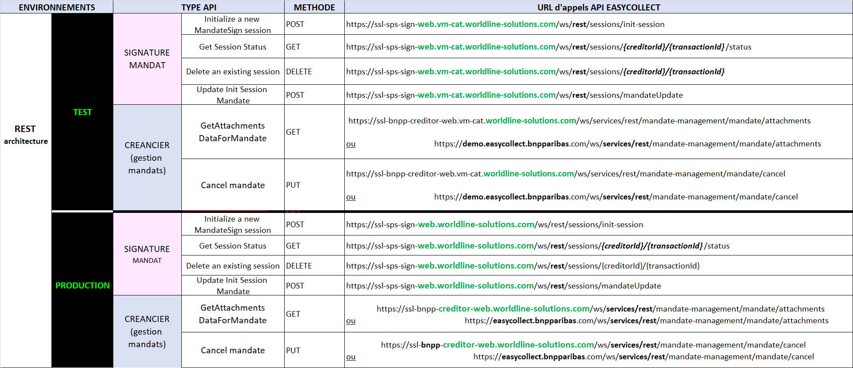

SWAGGER-UI API SIGNATURE REST = https://ssl-sps-sign-web.vm-cat.worldline-solutions.com/ws/swagger-ui.html#

URL REST éditables au format EXCEL

CODES ERREURS : le descriptif des codes erreurs est accessible ici :
https://ssl-sps-sign-service.vm-rct.worldline-solutions.com/documentation/sps/web-services-description/3.-error-codes-description/

Merci de nous informer en cas d’utilisation des API REST « CREANCIER » car cela nécessite une activation spécifique côté configuration WORLDLINE.

Signature électronique d’un mandat

Pour générer un lien URL «Signature» à soumettre au débiteur, on utilise l’API InitSession. A partir du lien généré, le débiteur peut procéder à la signature électronique de son mandat en trois étapes, comme suit :
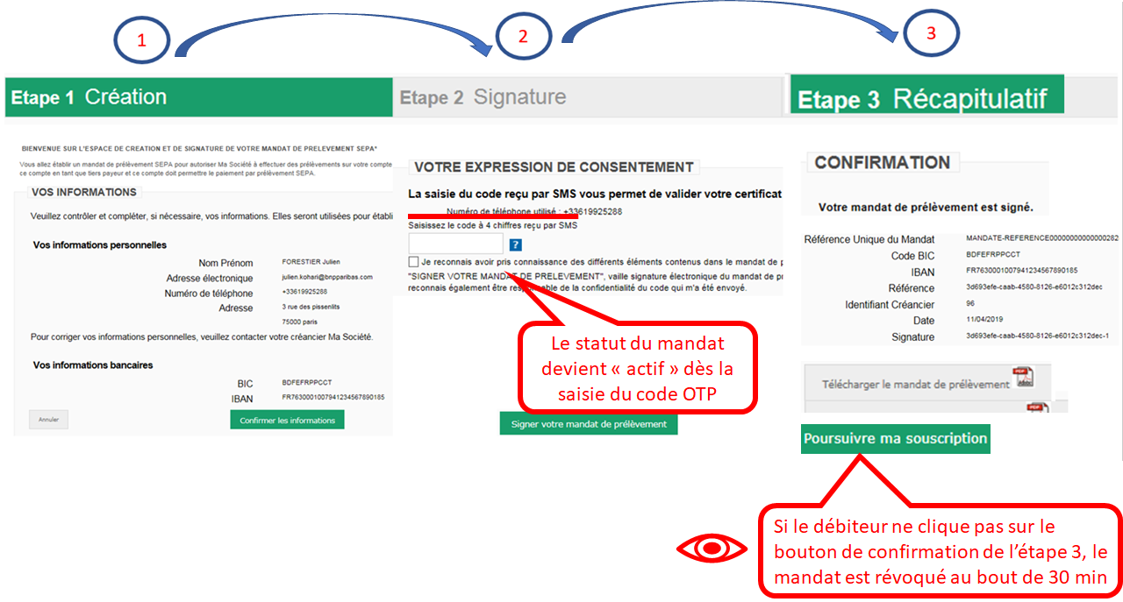

=> Pour éviter les mauvaises surprises (révocation du mandat si le débiteur oublie de cliquer sur le bouton de l’étape 3), nous vous recommandons de désactiver l’étape 3 en activant le paramètre « SkipSumaryPage » lors de l’appel de l’API InitSession.
En effet, cela permet d’ignorer l'étape 3 (« skip ») en redirigeant l'étape 2 directement vers le site (vers « urlOK ») sans passer par l’étape 3. De cette façon, les mandats ne risqueront pas d’être révoqués. Pour ce faire, il suffit d’activer le paramètre "skipSummaryPage" en passant la valeur à true :
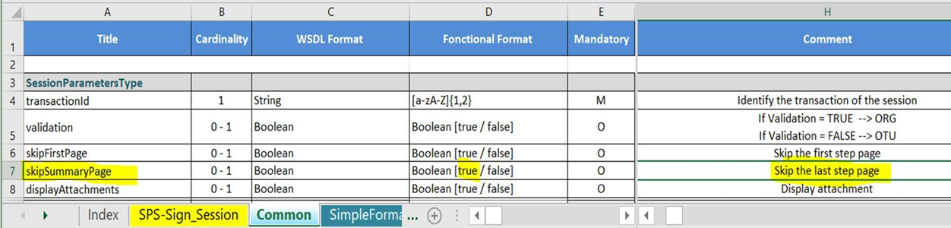
Lien vers la documentation :

https://ssl-sps-sign-service.vm-rct.worldline-solutions.com/documentation/sps-sign/web-services-specifications/3.-soap-web-services-description/wsdl-description/3.-common/

https://ssl-sps-sign-service.vm-rct.worldline-solutions.com/documentation/sps-sign/web-services-specifications/1.-web-service-integration-guide/2.-workflow-perimiter-integration/

COMMENT FAIRE LE LIEN ENTRE un MANDAT et une REFERENCE CLIENT ?

La RUM (Référence Unique Mandat – ou ‘UMR’ en anglais) peut établir une correspondance avec la référence client débiteur à l’aide de la RUI (Référence Unique Interne – ou ‘IUR’ en anglais) géré par le créancier.

La RUI est un paramétre que peut renseigner le créancier lors de l’appel à l’API Signature ‘initSession’. Cette référence peut contenir une ou plusieurs références débiteurs gérées par le créancier dans son système d’information.

La RUM générées par EASYCOLLECT pourra ainsi être associée à une référence client via la RUI transmise par le créancier.

COMMENT OBTENIR LE STATUT DES SIGNATURES ET DES MANDATS ?

Il est possible, via API, d’obtenir le statut d’une signature et également le statut d’un mandat.

1/ Identification des liens signature expirés (non signés) à l’aide de l’API ‘getSessionStatus’

2/ Identification des mandats actifs pour récupérer la RUM à l’aide de l’API ‘getMandate’

En effet, une différence doit être faite entre les types de statuts renvoyés par l’API GetSessionStatus et l’API GetMandate : la première renvoi le statut de la « session » de signature alors que la deuxième renvoi le détail des informations du mandat :

- L’API GetSessionStatus renvoi le statut de la session instancié par l’API InitSession avec deux valeurs possibles : ACCEPTE ou REJETE :

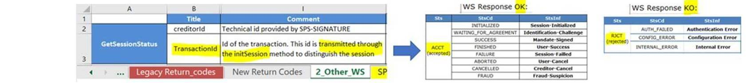

Lien vers la documentation : https://ssl-sps-sign-service.vm-rct.worldline-solutions.com/documentation/sps-sign/web-services-specifications/3.-soap-web-services-description/wsdl-description/7.-other-ws/

- L’API GetMandate renvoi le statut du mandat : ‘ACTIF’ ou non (REVOQUE, SUSPENDU, ANNULE…) :

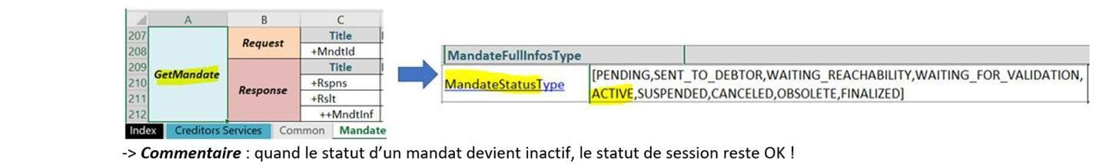

Commentaire : quand le statut d’un mandat devient inactif, le statut de session reste OK !

Lien vers la documentation : https://ssl-sps-sign-service.vm-rct.worldline-solutions.com/documentation/sps-sign/web-services-specifications/3.-soap-web-services-description/wsdl-description/7.-other-ws/

Comment afficher la Raison Sociale sur les mandats si j’ai des clients de type ‘ENTREPRISE’?

Par défaut, le mandat est un format « PARTICULIER » ; toutefois, il est possible de choisir un format « ENTREPRISE » en activant certains paramètres API Signature pour faire apparaitre la raison sociale et la dénomination commerciale de l’entreprise débitrice (en plus du nom du signataire, qui reste obligatoire d’un point de vue juridique):
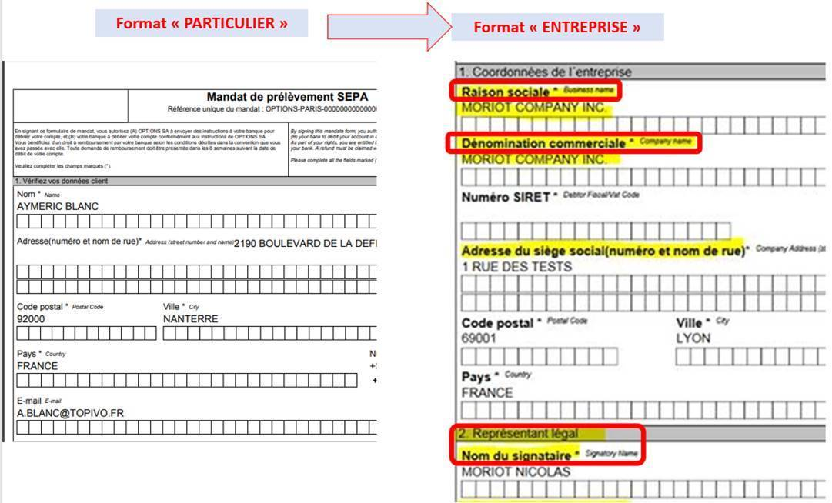
Pour exploiter les mandats « Entreprise », merci d’en faire la demande par mail car cela nécessite une configuration additionnelle (ajout d’un ‘custom mandate CORE_ENTERPRISE’)
Pour activer le format « Entreprise » des mandats (pour afficher les informations d’une personne morale sur les mandats), il faut suivre les indications de la rubrique des paramètres « CompanyInfos » :

- Ajouter le paramètre « corporateIndicator » avec la valeur « true »
- Ajouter le paramètre « companyName » indiquant le nom de l’entreprise
- Ajouter le paramètre « signerPositionOccupied » avec une valeur (par exemple « collaborateur », « resp. achat », « dirigeant », etc.)
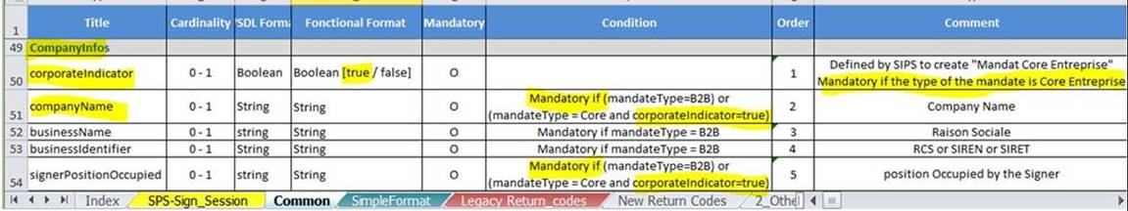
Lien vers la documentation : https://ssl-sps-sign-service.vm-rct.worldline-solutions.com/documentation/sps-sign/web-services-specifications/3.-soap-web-services-description/wsdl-description/3.-common/

Par ailleurs, vous pouvez prévoir de rechercher les mandats par « Raison Sociale » (en plus du nom/prénom du signataire). En effet, Il est possible de faire une recherche par nom d’entreprise en exploitant le critère de recherche « Nom du débiteur tiers » (accessible en activant la ‘recherche avancée’):
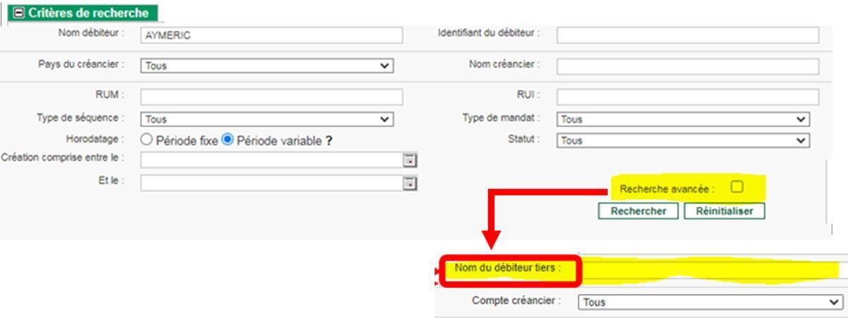

Bien évidemment, pour utiliser ce critère de recherche, il faut alimenter cette information (raison sociale ou dénomination commerciale) qui correspond au champ « ultimateDebtorName », comme suit :

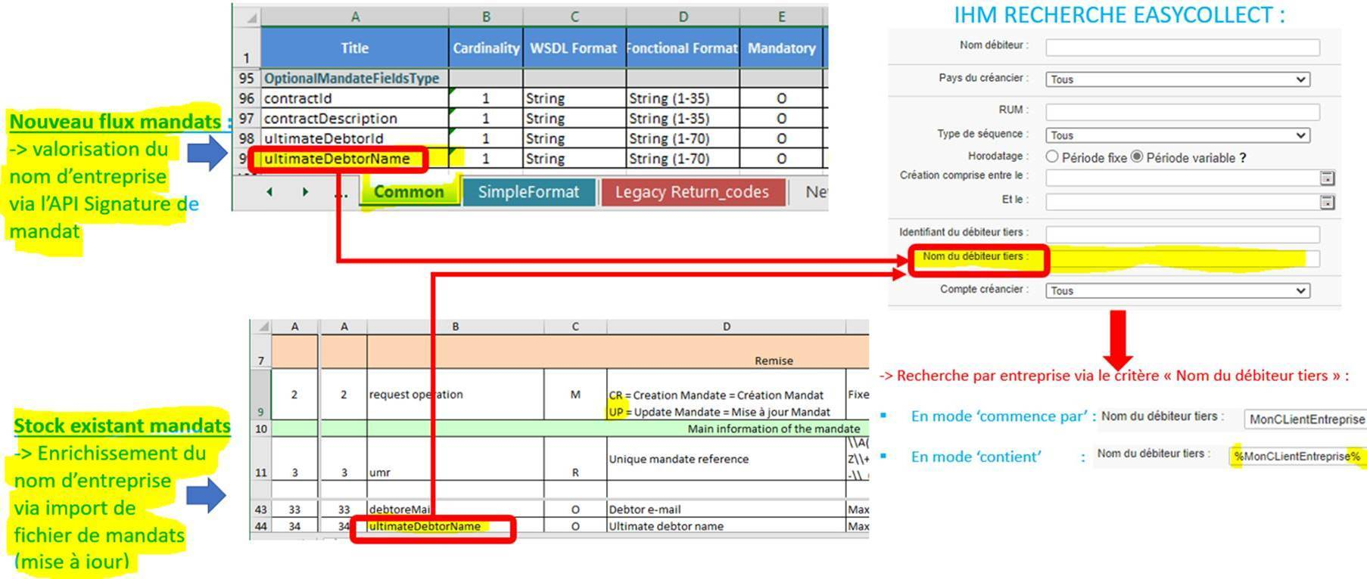

COMMENT AUTOMATISER LES REMISES EN BANQUE DES PRELEVEMENTS ?

- EasyCollect génère quotidiennement un fichier de prélèvements que le créancier doit transmettre à sa banque (format XML de type PAIN008 norme 20022)

- Pour récupérer ce fichier, cela peut se faire de manière automatisée à l’aide des API : la logique est d’identifier les fichiers pain08 disponibles (API SearchFileCollection) pour télécharger le bon fichier de prélèvements (API GetFileCollection)
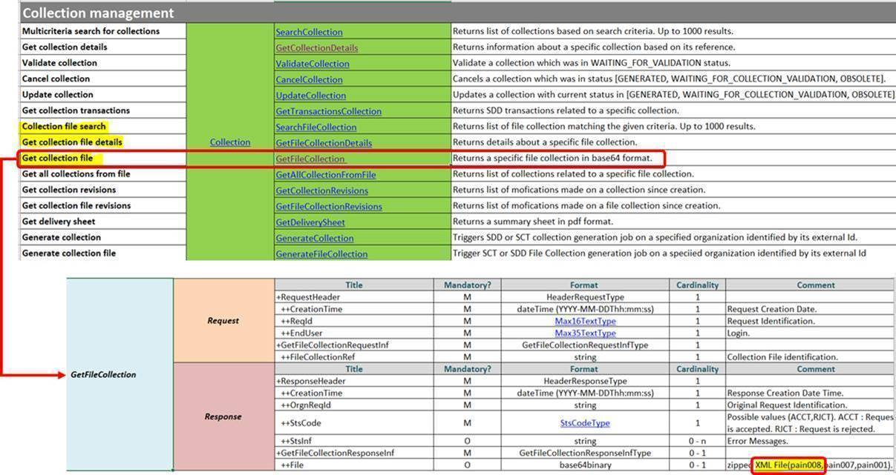

Lien vers la documentation : https://ssl-sps-sign-service.vm-rct.worldline-solutions.com/documentation/sps/web-services-description/2.-soap-web-services-description/7.-collection/

- La remise en banque peut être automatisée en récupérant puis déposant ce fichier PAIN008 dans un outil de communication bancaire (par exemple dans un répertoire EBICS prévu à cet effet).

COMPTE DEBITEUR DE TEST VALIDE UTILISABLE

Etant donné que EASYCOLLECT contrôle la validité des formats des comptes, il est nécessaire d’utiliser un compte de test débiteur valide.
Si besoin, voici un exemple d’IBAN débiteur valide utilisable pour vos tests :
- Iban valide test débiteur = FR7617106000261813872100063
POUR EN SAVOIR +

Documentation en ligne : https://ssl-sps-sign-service.vm-rct.worldline-solutions.com/documentation/
- Rubrique SPS (Sepa Payment Suite) : documentation API liée aux services créanciers
- Rubrique SPS-SIGN (SPS SIGNature) : documentation API aux services signature de mandats (API initSession)

